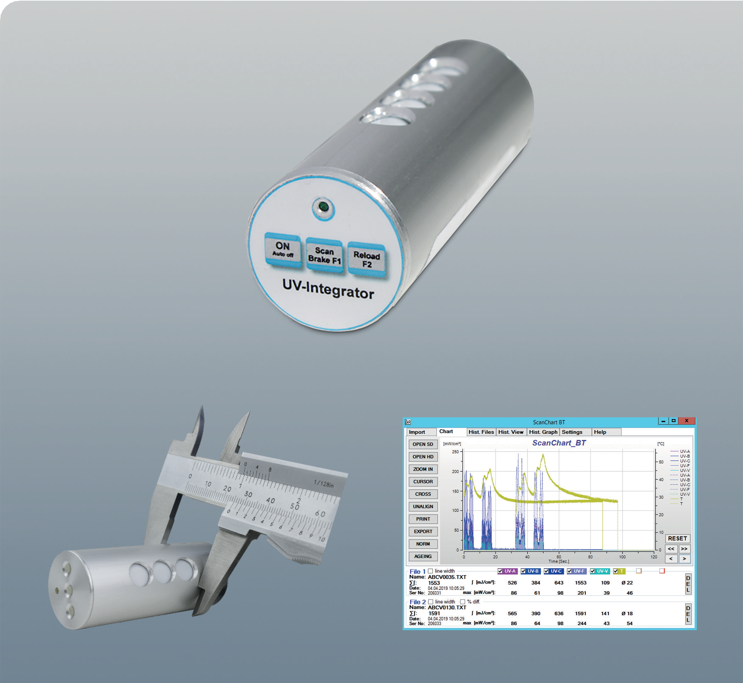



**장점**  
• 복수의 UV 다이오드를 통한 정밀한 분석  
• 사용이 간편함  
• 다양한 기능을 갖춘 소프트웨어  
• csv 형식으로 데이터 내보내기 가능  
• 콤팩트한 설계  
• 경량(51g)

**특징**  
•여러 UV 파장대를 개별적으로 측정  
•UV 강도 및 조사량 측정  
•DIN EN ISO / IEC 17025 기준에 따른 보정, PTB 기준 추적 가능  
•고속 장비에 적합한 높은 샘플링 속도

# UV Tube

UV 강도, UV 조사량 및 온도 측정을 위한 UV 적산계

# UV Tube

UV 적산계

UV Tube 적산계는 UV 경화 응용을 위한 다채널 측정 장비입니다. 이 장치는 UV의 최대 강도, UV 조사량, 온도를 측정하고, 기록하며, 표시하도록 설계되어 있습니다.

내장된 다양한 UV 다이오드와 마이크로프로세서를 통해 각 UV 스펙트럼 범위별로 최대 조사 강도를 개별적으로 측정하고 기록하며 표시할 수 있습니다.

또한 이 UV 적산계는 하나의 측정 사이클 동안 각 UV 스펙트럼 범위별로 조사된 에너지량(UV 조사량)을 별도로 계산합니다. 이를 통해 전체 에너지뿐 아니라, 어떤 스펙트럼에서 어떤 강도와 조사량으로 에너지가 전달되었는지를 정확히 파악할 수 있습니다.

**용도**  
센서는 측정 중 고객이 제공한 더미 부품(테스트용 모형)에 고정하여 사용합니다. 장치의 소형 크기와 매우 가벼운 무게 덕분에 실제 작동 조건 하에서의 UV 측정이 가능합니다.

**작동 방식**  
측정된 값은 기본 제공되는 Micro SD 카드에 저장되며, PC로 불러와 편집하거나 저장할 수 있습니다. 측정값을 기반으로 램프 이력을 문서화할 수 있으며, 스프레드시트 프로그램으로의 데이터 내보내기도 가능합니다.

**구성품**  
UV Tube는 SD 카드와 소프트웨어, 사용 설명서, 보정 인증서와 함께 플라스틱 케이스에 담겨 제공됩니다.

The UV Tube integrator is a UV multi-channel-measuring instrument for curing applications. It is designed to meas- ure, record and display peak UV intensity, UV dosage and temperature.

Due to its different UV diodes and the integrated micropro- cessor the device can measure, record and display the peak of the UV intensity for each UV spectral range individually.

Additionally, this UV Integrator is calculating the UV dos- age of the UV energy supplied during the time of exposure of one measuring cycle for each UV spectral range sepa- rately. This allows to determine not only the total energy, but also how that energy is delivered, i.e. what intensity and dose at what spectral range.

## Application

The sensor has to be fixed in a dummy provided by the customer during the run. The small dimensions and extremely low weight allow UV measurements under realistic conditions.

## Operation

The measured values are stored on the enclosed Micro SD card and can be loaded onto a PC, edited and also stored there, e.g. to document a lamp history based on the meas- ured values. Data export to spreadsheet programs is possi- ble.

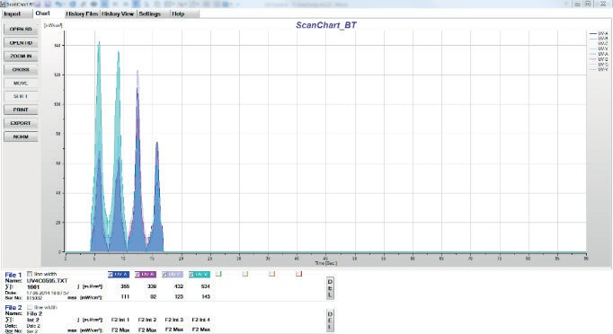

예시:  
한 번의 이동으로 측정된 조사 강도 변화 곡선.  
여기에서는 총 4개의 UV 램프(갈륨 도핑 2개, 수은 램프 2개)가 사용됨.

ChatGPT에게 묻기

## Delivery

The UV Tube is supplied with SD card and software, instruction manuals and calibration certificate in a plastic case.

Technical data

|  |  |  |  |  |  |  |
| --- | --- | --- | --- | --- | --- | --- |
| 분광 측정 범위 | | | | | | |
| C | B | A |  | |  | UV Tube 3C |
| C | B | A |  | | Temp | UV Tube 3CT |
| C | B | A | Vis | |  | UV Tube 4C |
| 분광 범위  UV-A 315 – 410 nm UV-B 280 – 315 nm  UV-C 230 – 280 nm UV-VIS 395 – 445 nm  UV Full 250 – 410 nm (UV-A, -B, -C 범위를 기반으로 계산됨)  **온도 범위** 0 ~ 110°C / 32 ~ 230°F (UV Tube 3CT 기준) | | | | | | |
| **하우징** 알루미늄 하우징. 하우징은 강한 UV 광선 및 열로부터 보호되어야 하며, 이를 위해 적절한 지지대나 차광 커버를 사용하는 것이 권장됩니다. | | | | | | |
| 측정 범위 | | | | 1 ~ 2,000 mW/cm² | | |
| 샘플링 속도 | | | | 5ms (초당 200회) | | |
| 최대 주변 온도 | | | | 110°C (최대 10초) | | |
| 전원 공급 | | | | 리튬 폴리머 배터리 (LiPo-Akku) | | |
| **크기 / 무게** | | | | 지름 25mm, 길이 60mm / 약 55g | | |
| 보호 등급 | | | | IP20 | | |

